
หน่วยการเรียนรู้ที่ ๑๘
คำคล้องจอง
เสียง

แผนการจัดการเรียนรู้ที่ ๔

จัดกลุ่มคำคล้องจอง


ชั้นประถมศึกษาปีที่ ๒ เวลา ๑ ชั่วโมง

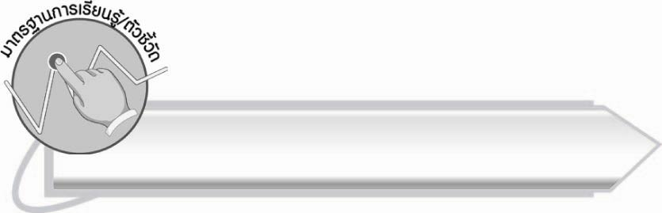
มาตรฐานการเรียนรู้/ตัวชี้วัด

มาตรฐานการเรียนรู้
มาตรฐาน ท ๔.๑ เข้าใจธรรมชาติของภาษาและหลักภาษาไทย การเปลี่ยนแปลงของภาษา
และพลังของภาษา ภูมิปัญญาทางภาษา และรักษาภาษาไทยไว้เป็นสมบัติของชาติ
ตัวชี้วัด
ท ๔.๑ ป. ๒/๔ บอกลักษณะคำคล้องจอง


จุดประสงค์การเรียนรู้สู่ตัวชี้วัด

๑. บอกลักษณะของคำคล้องจอง (K)
๒. จัดกลุ่มคำคล้องจองได้ (P)
๓. กระตือรือร้นในการเรียนรู้ (A)

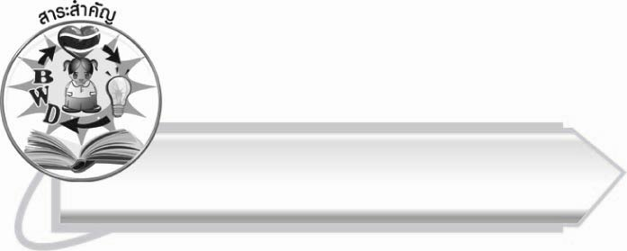
สาระสำคัญ

ลักษณะของคำคล้องจองเป็นคำที่มีสระเสียงเดียวกัน ถ้ามีตัวสะกดต้องอยู่ในมาตราเดียวกันด้วย

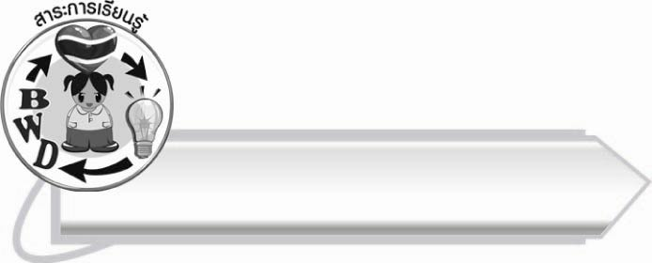
สาระการเรียนรู้

ลักษณะของคำคล้องจอง


สมรรถนะสำคัญของผู้เรียน

๑. ความสามารถในการสื่อสาร
- ทักษะการอ่าน
- ทักษะการเขียน
- ทักษะการฟัง การดู และการพูด
๒. ความสามารถในการคิด
- การจำแนก
- การวิเคราะห์
- การสรุปความรู้
๓. ความสามารถในการแก้ปัญหา
๔. ความสามารถในการใช้ทักษะชีวิต


คุณลักษณะอันพึงประสงค์

ใฝ่เรียนรู้
ตัวชี้วัดที่ ๔.๑ ตั้งใจ เพียรพยายามในการเรียนและเข้าร่วมกิจกรรมการเรียนรู้
มุ่งมั่นในการทำงาน
ตัวชี้วัดที่ ๖.๑ ตั้งใจและรับผิดชอบในการปฏิบัติหน้าที่การงาน
ตัวชี้วัดที่ ๖.๒ ทำงานด้วยความเพียรพยายามและอดทนเพื่อให้งานสำเร็จ
ตามเป้าหมาย
รักความเป็นไทย
ตัวชี้วัดที่ ๗.๒ เห็นคุณค่าและใช้ภาษาไทยในการสื่อสารได้อย่างถูกต้อง
เหมาะสม

ชิ้นงานหรือภาระงาน (หลักฐาน ร่องรอยแสดงความรู้)

-

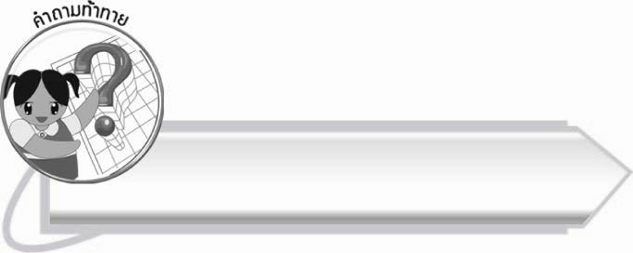
คำถามท้าทาย

นักเรียนจะทราบได้อย่างไรว่าคำใดคล้องจองกัน

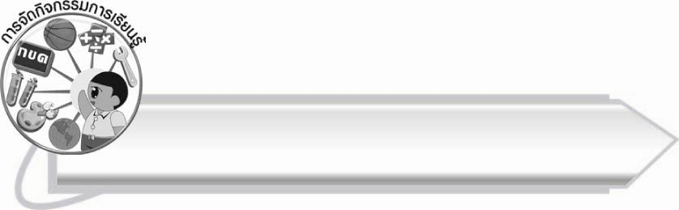
การจัดกิจกรรมการเรียนรู้

๑. ให้นักเรียนร่วมกันแสดงความคิดเห็น โดยครูใช้คำถามท้าทาย ดังนี้
๏ นักเรียนจะทราบได้อย่างไรว่าคำใดคล้องจองกัน
๒. ให้นักเรียนอ่านและสังเกตคำคล้องจอง จากบัตรคำที่ครูติดบนกระดาน และสนทนาเกี่ยวกับลักษณะของคำคล้องจอง

คนเก่ง เร่งเรียน เพียรขยัน วันหน้า พาเจริญ
คุณแม่ แก้ไข ไหว้พระ ระวัง สั่งสอน หมอนข้าง ทางเดิน

๓. ให้นักเรียนจับกลุ่มคำคล้องจองจากบัตรคำ ดังนี้
คำคล้องจองที่ไม่มีตัวสะกด
คำคล้องจองที่มีตัวสะกด

(ตัวอย่างคำตอบ) วันหน้า – พาเจริญ (ตัวอย่างคำตอบ) คนเก่ง – เร่งเรียน
๔. ให้นักเรียนทำกิจกรรมเสริมทักษะการเรียนรู้ โดยระบายสีหน้าข้อความที่แสดงลักษณะของ
คำคล้องจอง จากนั้นร่วมกันตรวจสอบความถูกต้อง
๕. ให้นักเรียนแบ่งกลุ่ม กลุ่มละ ๓ – ๔ คน จับกลุ่มคำที่มีเสียงคล้องจองกันจากบัตรคำที่ครูติด
บนกระดาน กลุ่มใดเขียนได้เร็วที่สุดและถูกต้องเป็นฝ่ายชนะ
(ตัวอย่างคำ)
ยิ่ง โอ่ง จาง วิ่ง ลาง ขัง ปัง
โกง สิง บาง กั้ง จริง ปราง ลัง

๖. ให้นักเรียนกลุ่มเดิมเขียนคำคล้องจองที่มีความหมายเพิ่มเติมในแต่ละกลุ่มคำภายในเวลา ๕ นาที
กลุ่มใดเขียนได้มากที่สุดและถูกต้องเป็นฝ่ายชนะ
๗. ให้นักเรียนทำกิจกรรมเสริมการเรียนรู้ โดยเลือกคำที่มีเสียงคล้องจองกันและนำไปเขียนในภาพจากนั้นร่วมกันตรวจสอบความถูกต้อง
๘. ให้นักเรียนและครูร่วมกันสรุปความรู้ ดังนี้
๏ ลักษณะของคำคล้องจองเป็นคำที่มีสระเสียงเดียวกัน ถ้ามีตัวสะกดต้องอยู่ในมาตรา
เดียวกันด้วย
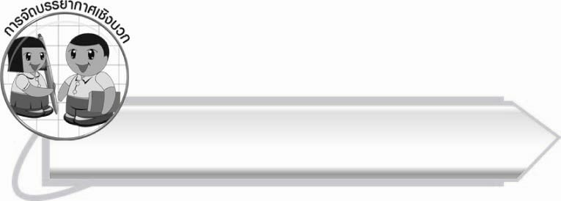
การจัดบรรยากาศเชิงบวก
ให้นักเรียนร่วมกันจำแนกส่วนประกอบของคำเพื่อหาคำคล้องจอง แล้วระดมความคิดยกตัวอย่างคำคล้องจองเพิ่มเติม เป็นการขยายความรู้

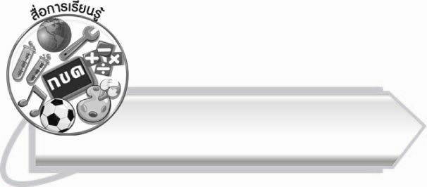
สื่อการเรียนรู้

บัตรคำ

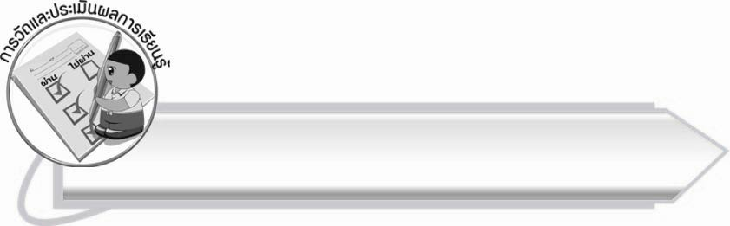
การวัดและประเมินผลการเรียนรู้

๑. วิธีการวัดและประเมินผล
๑.๑ สังเกตพฤติกรรมของนักเรียนในการเข้าร่วมกิจกรรม
๑.๒ สังเกตพฤติกรรมของนักเรียนในการเข้าร่วมกิจกรรมกลุ่ม
๑.๓ ตรวจผลงานของนักเรียน
๒. เครื่องมือ
๒.๑ แบบสังเกตพฤติกรรมการเข้าร่วมกิจกรรม
๒.๒ แบบสังเกตพฤติกรรมการเข้าร่วมกิจกรรมกลุ่ม
๓. เกณฑ์การประเมิน
๓.๑ การประเมินพฤติกรรมการเข้าร่วมกิจกรรม
ผ่านตั้งแต่ ๒ รายการ ถือว่า ผ่าน
ผ่าน ๑ รายการ ถือว่า ไม่ผ่าน
๓.๒ การประเมินพฤติกรรมการเข้าร่วมกิจกรรมกลุ่ม
คะแนน ๙ – ๑๐ ระดับ ดีมาก
คะแนน ๗ – ๘ ระดับ ดี
คะแนน ๕ – ๖ ระดับ พอใช้
คะแนน ๐ – ๔ ระดับ ควรปรับปรุง

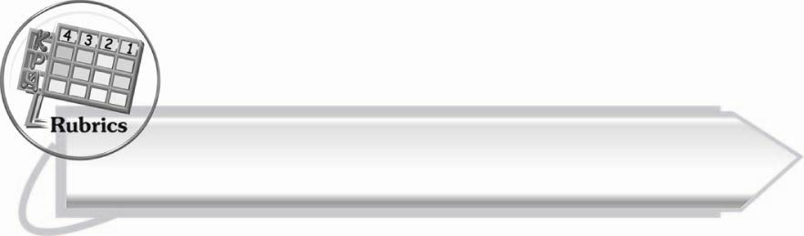

การประเมินผลตามสภาพจริง (Rubrics)
การประเมินกิจกรรมนี้ให้ผู้สอนพิจารณาจากเกณฑ์การประเมินผลตามสภาพจริง (Rubrics) เรื่อง การบอกลักษณะของคำคล้องจอง

ระดับคะแนน  เกณฑ์การประเมิน | ๔ | ๓ | ๒ | ๑
การบอกลักษณะของคำคล้องจอง | บอกลักษณะ  ของคำคล้องจอง  ได้ครบและถูกต้องทุกข้อด้วยตนเองและสามารถ  อธิบายให้ผู้อื่น  ฟังได้ | บอกลักษณะ  ของคำคล้องจองได้ครบและถูกต้องด้วยตนเอง  แม้จะใช้เวลาบ้าง | บอกลักษณะ  ของคำคล้องจองได้ด้วยตนเองบางส่วนที่เหลือต้องมีผู้แนะนำ | บอกลักษณะ  ของคำคล้องจองได้ ตามที่มีผู้แนะนำ

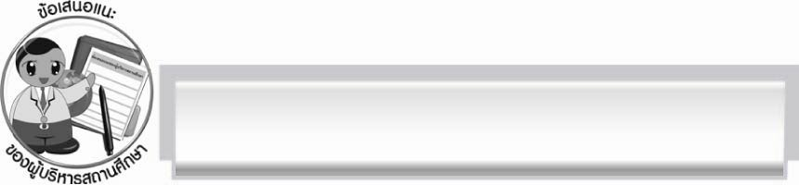
ข้อเสนอแนะของผู้บริหารสถานศึกษา
______________________________________________________________________________
______________________________________________________________________________
______________________________________________________________________________
______________________________________________________________________________
______________________________________________________________________________
______________________________________________________________________________
______________________________________________________________________________
______________________________________________________________________________
______________________________________________________________________________
______________________________________________________________________________
______________________________________________________________________________
______________________________________________________________________________
______________________________________________________________________________
______________________________________________________________________________
______________________________________________________________________________
______________________________________________________________________________
______________________________________________________________________________
______________________________________________________________________________
______________________________________________________________________________
______________________________________________________________________________
______________________________________________________________________________
______________________________________________________________________________
______________________________________________________________________________
______________________________________________________________________________

ลงชื่อ_________________________ (ผู้บริหารสถานศึกษา)
(_________________________)
________/________/_______

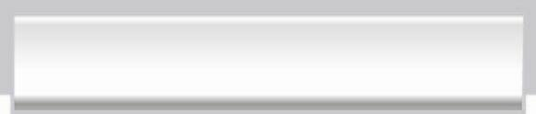
บันทึกหลังการสอน

ผลการจัดการเรียนการสอน

______________________________________________________________________________
______________________________________________________________________________
______________________________________________________________________________
______________________________________________________________________________
______________________________________________________________________________
______________________________________________________________________________

ปัญหา/อุปสรรค

______________________________________________________________________________
______________________________________________________________________________
______________________________________________________________________________
______________________________________________________________________________
______________________________________________________________________________
______________________________________________________________________________

แนวทางแก้ไข

______________________________________________________________________________
______________________________________________________________________________
______________________________________________________________________________
______________________________________________________________________________
______________________________________________________________________________
______________________________________________________________________________

ลงชื่อ__________________________ (ผู้บันทึก)
(_________________________)
________/________/_______

